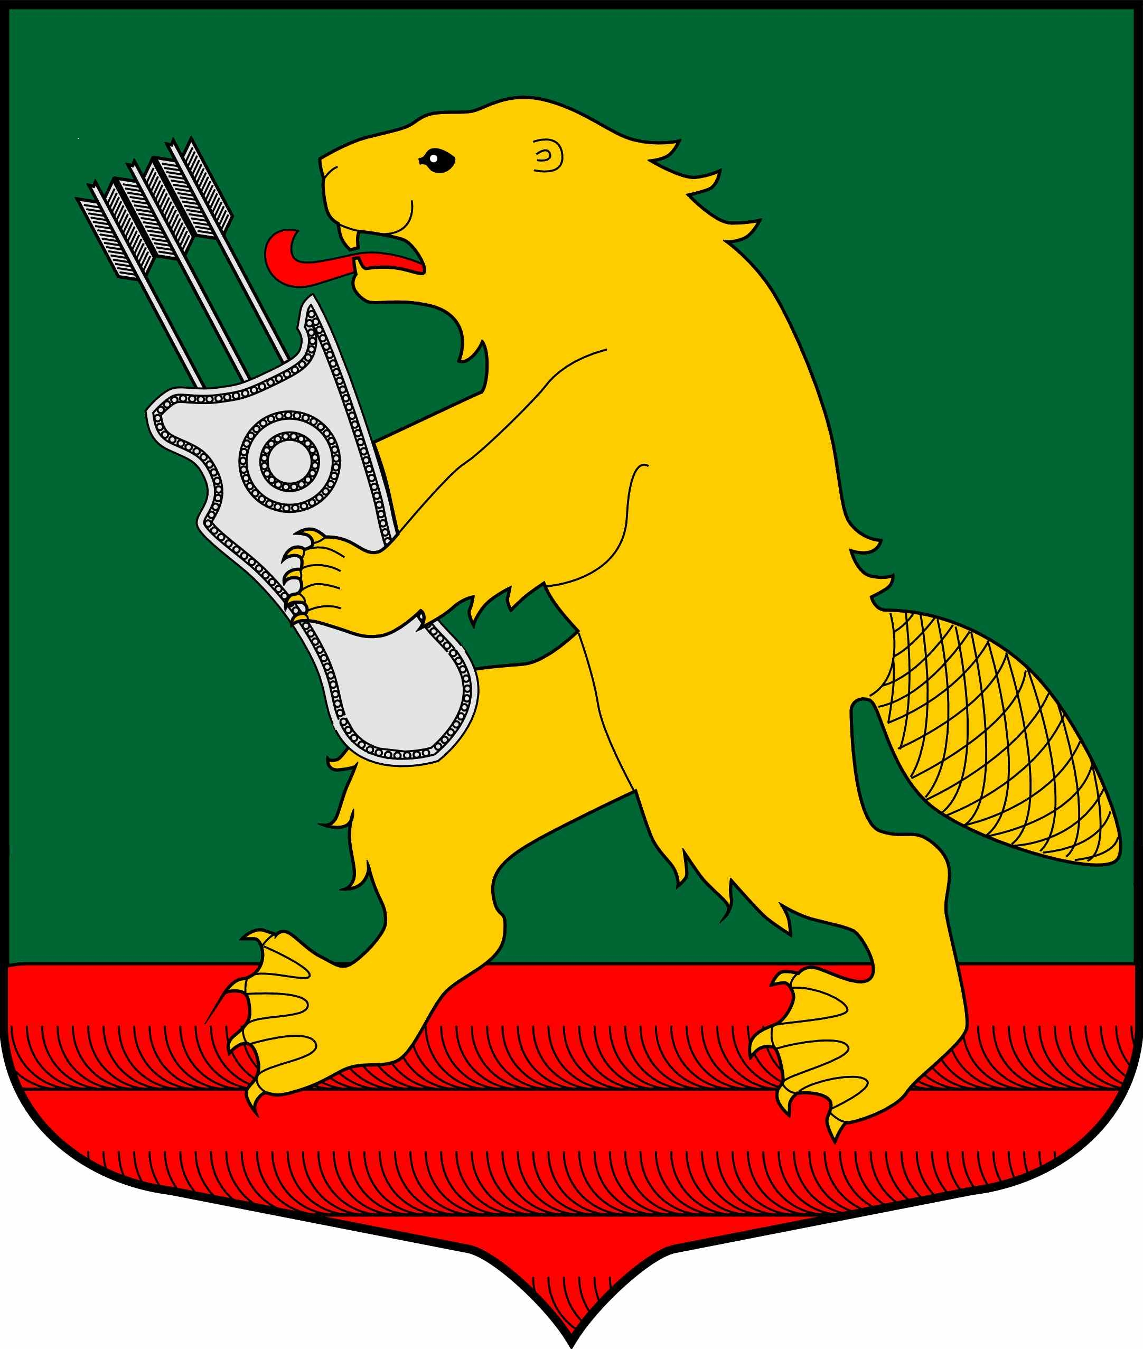

АДМИНИСТРАЦИЯ МУНИЦИПАЛЬНОГО ОБРАЗОВАНИЯ КОЛЧАНОВСКОЕ СЕЛЬСКОЕ ПОСЕЛЕНИЕ
ВОЛХОВСКОГО МУНИЦИПАЛЬНОГО РАЙОНА
ЛЕНИНГРАДСКОЙ ОБЛАСТИ

ПОСТАНОВЛЕНИЕ

с. Колчаново
Волховский муниципальный район, Ленинградской области

от 28.04.2023 года №118

Об утверждении дизайн - проекта благоустройства дворовой территории
муниципального образования Колчановское сельское поселение
Волховского муниципального района Ленинградской области,
подлежащей в первоочередном порядке благоустройству в 2024 году
в соответствии с муниципальной программой
МО Колчановское сельское поселение Волховского муниципального района Ленинградской области «Формирование современной городской среды на территории села Колчаново Волховского муниципального района
Ленинградской области на 2018-2024 годы»

Руководствуясь статьей 33 Федерального закона от 06.10.2003 № 131 - ФЗ «Об общих принципах организации местного самоуправления в Российской Федерации», Уставом МО Колчаковское сельское поселение Волховского муниципального района Ленинградской области. Постановлением Правительства РФ от 16.12.2017 года № 1578 «О внесении изменений в Правила предоставления и распределения субсидий из федерального бюджета субъектов Российской Федерации на поддержку государственных программ субъектов Российской Федерации и муниципальных программ формирования комфортной городской среды», а так же соответствии с Приложение 3 к муниципальной программе МО Колчановское сельское поселение Волховского муниципального района Ленинградской области «Формирование современной городской среды на территории села Колчаново муниципального образования Колчановское сельское поселение Волховского муниципального района Ленинградской области 2018-2024годы».
ПОСТАНОВЛЯЮ:

1. Утвердить дизайн - проект благоустройства дворовой территории муниципального образования Колчановское сельское поселение Волховского муниципального района Ленинградской области, подлежащей в первоочередном порядке благоустройству в 2024 году в соответствии с муниципальной программой МО Колчаковское сельское поселение Волховского муниципального района Ленинградской области «Формирование современной городской среды на территории села Колчаново Волховского муниципального района Ленинградской области на 2018-2024 годы» по следующему адресу:
- Ленинградская область, Волховский район, село Колчаново, улица Молодежная, ориентир, д. №3.
2. Опубликовать настоящее постановление в средствах массовой информации и разместить на официальном сайте поселения www.колчаново.рф
3.Настоящее Постановление вступает в силу со дня его официального опубликования.
4.Контроль за исполнением настоящего постановления оставляю за собой.

Глава администрации
МО Колчановское сельское поселение О.М.Ильина

Исп. Брунилина С.Н. 8 (81363) 39326

